**SISTEMA DE GESTIÓN DE PRÉSTAMOS**

DUVAN ROBAYO YEINER CONTRERAS DANIEL BASTIDAS LIZETH ÁLVAREZ HELLEN HERNÁNDEZ

MANUAL DE USUARIO

BIBLIO INC |  Bosa Centro

2017

**MANUAL DE BIBLIO INC**

**Introducción**

El usuario de este servicio accede a una biblioteca actualizada y en permanente crecimiento, lo que hasta el momento no era factible para el lector particular.

Sistema de búsqueda por títulos, autores, colecciones, y materiales son ahora posibles con una visualización electrónica cómoda y grata.

**OBJETIVO DEL SISTEMA**

Desarrollar e implementar un sistema de información que permita administrar y controlar la gestión delos préstamos de los libros de la biblioteca de Bosa centro.

* Aplicar técnicas de recolección de información para conocer los requerimientos del sistema.
* Identificar los diferentes procesos que se llevan a cabo para la gestión de préstamos de los libros.
* Mejorar el funcionamiento de la biblioteca, así como la gestión de los préstamos de los libros y ofrecer un mejor servicio a los usuarios.

**ACCESO A BIBLIOTECA VIRTUAL**

Al introducir en el navegador <http://localhost:8082/BIBLIO%20INC/> aparecerá nuestra Home para acceder al área privada de BIBLIO INC, debe seleccionar el Acceso de Usuarios introducir usuario y contraseña o el Acceso de Administrativo que previamente le habrá facilitado la editorial de forma personalizada.

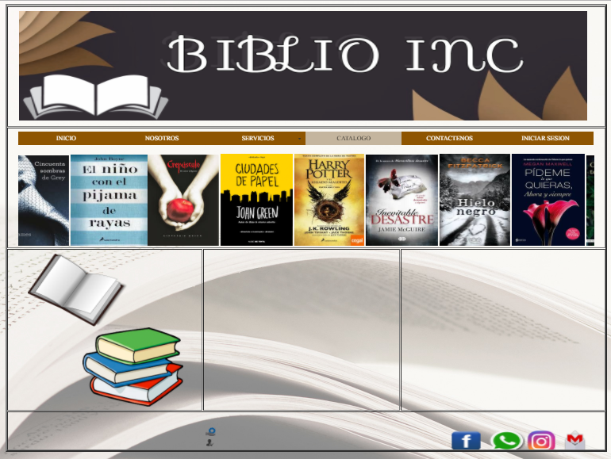

Acceso al bibliotecario.

Acceso al público.

Acceso al administrador.

**ROL ADMINISTRADOR**

**PÁGINA DE INICIO**

La página de inicio consta de diversas Secciones: Inicio, Inventario, Usuarios, Préstamos, Pedidos y Salir entre otros datos de interés donde actualización de libros, eliminación y la verificación de que administrador ingreso.

Inicio de la sesión administrador

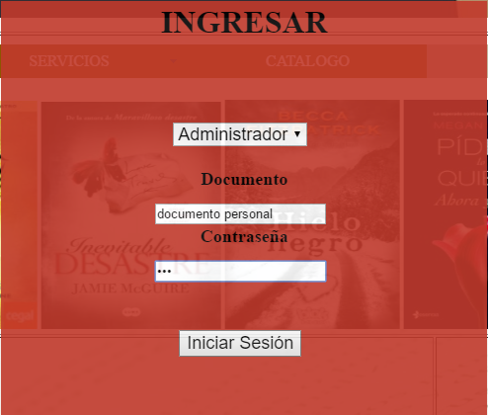

Digitar documento personal.

Digitar contraseña registrada.

Dar clic en el botón (Iniciar Sesión) para ingresar.

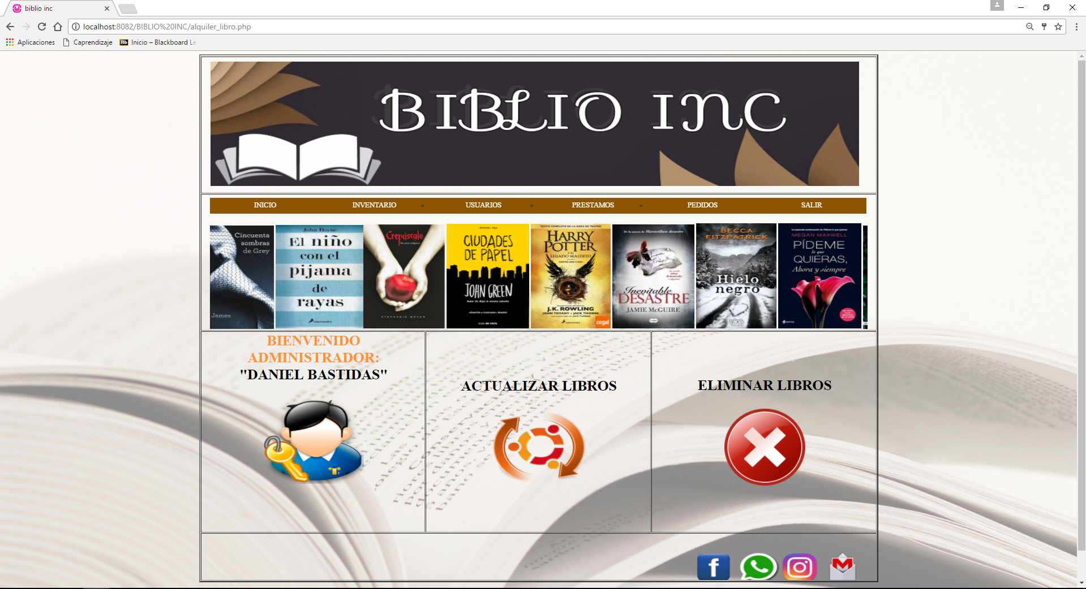

Página de inicio de la sesión Administrador.

**DISEÑO DE INTERFACES**

Se ha diseñado las interfaces que serán utilizadas en la implementación del Módulo para la Biblioteca de Bosa Centro.

Interfaz del rol Administrador.

**INTERFAZ DE ADMINISTRADOR**



Información del usuario que ingreso.

Está interfaz cuenta con un menú de administrador para realizar diversas actividades como lo son:

* Registro, eliminación y actualización de libros
* Registro y eliminación de usuarios
* Consulta, devolución y préstamo de libros

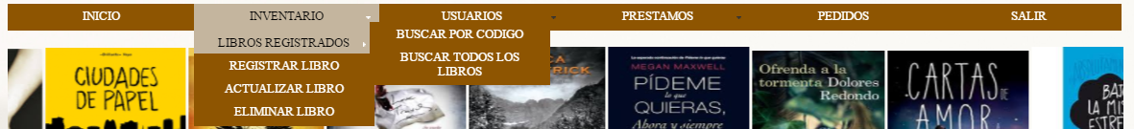

Parte 1.

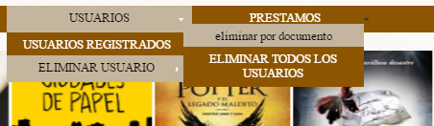

Parte 2.

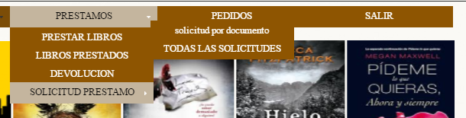

Parte 3.

**Parte 1:**

En la selección de Inventario se despliega el menú con opciones de buscar los libros registrados, realizar registro, actualizar libro y eliminar libros.

**Parte 2:**

En la selección de Usuario se despliega el menú con opciones de consultar los usuarios registrados y eliminación de ellos ya sea por documento o todos los usuarios.

**Parte 3:**

En la selección de Préstamo se despliega el menú con opciones de préstamo de libros, consultar libros prestados, devolución y solicitudes de préstamos por documento y todas las solicitudes. Y por último la opción de salir que ella cerrara su ingreso como Administrador en la página web

**BUSQUEDA DE LIBROS**

La búsqueda de libros se realizara por código o en caso búsqueda de totalidad

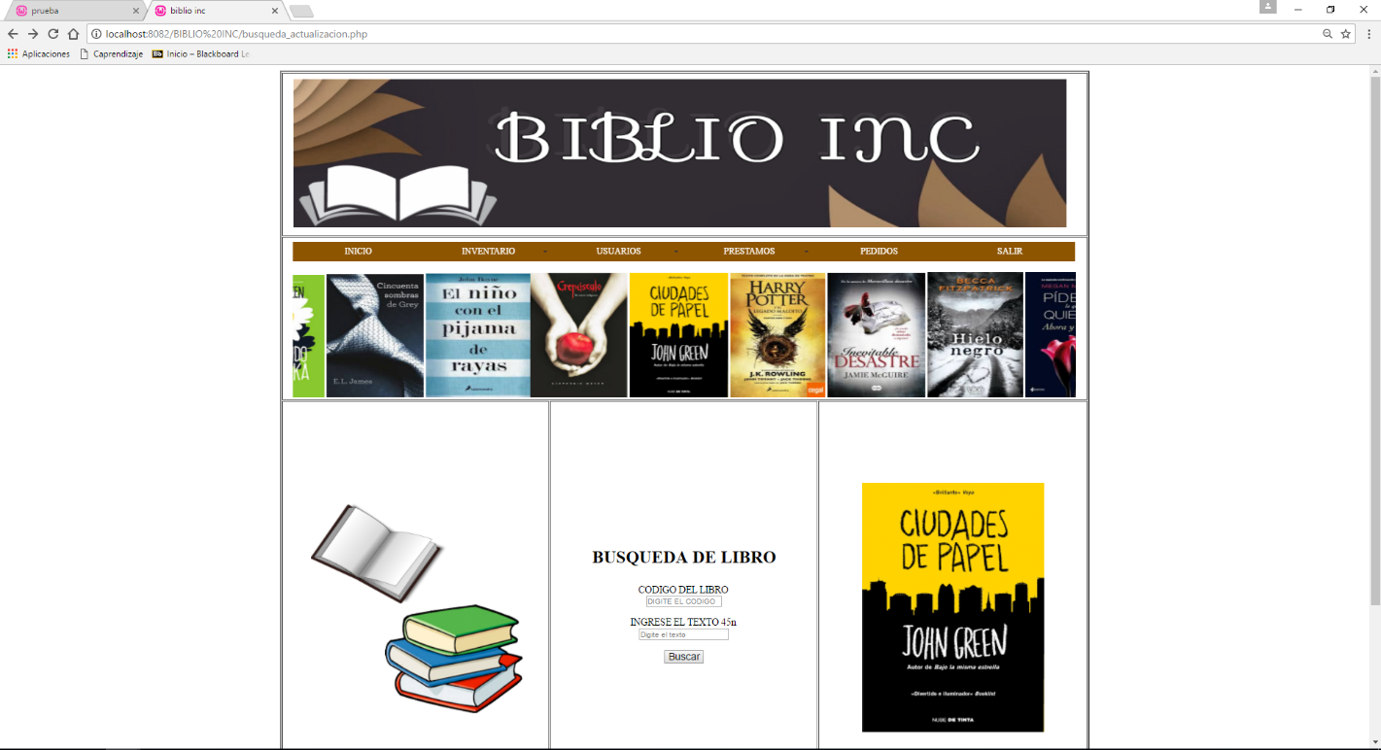

Digitar el código del libro.

Dar clic en el botón (Buscar) para realizar la búsqueda.

Digitar el texto sugerido.

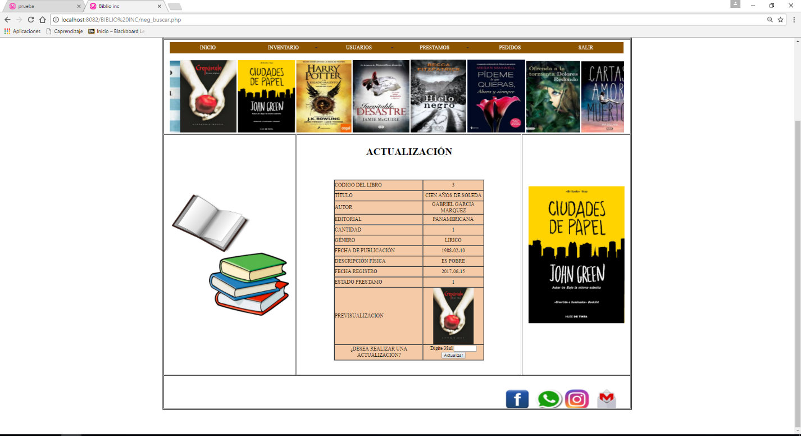.

Información del libro, estado y pre visualización.

Búsqueda de todos los libros registrados en la página web.

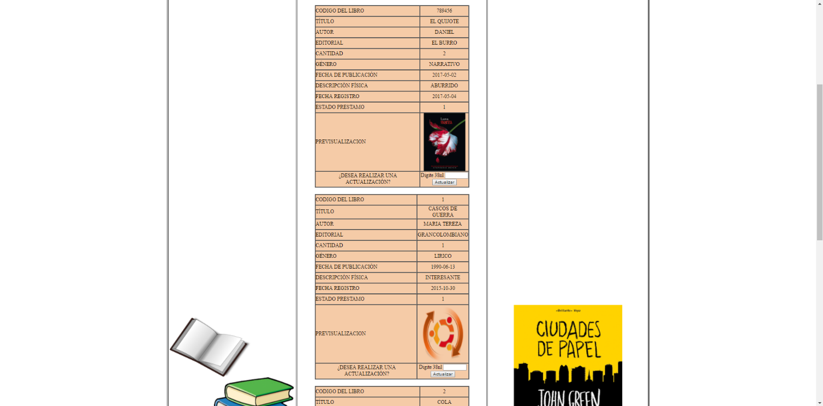

Visualización de todos los libros registrados en nuestra página web.

Los libros manejan estados, los libros que se buscaran serán los que tengan estado de:

* Disponible
* No disponible

**REGISTRO DEL NUEVO LIBRO**

Podremos ingresar los nuevos libros que la biblioteca adquiera ya sea por donaciones o compra de los mismos.

A parte de ingresar nuevos libros también tenemos la posibilidad de ingresar nuevas Editoriales y Nuevos Autores.

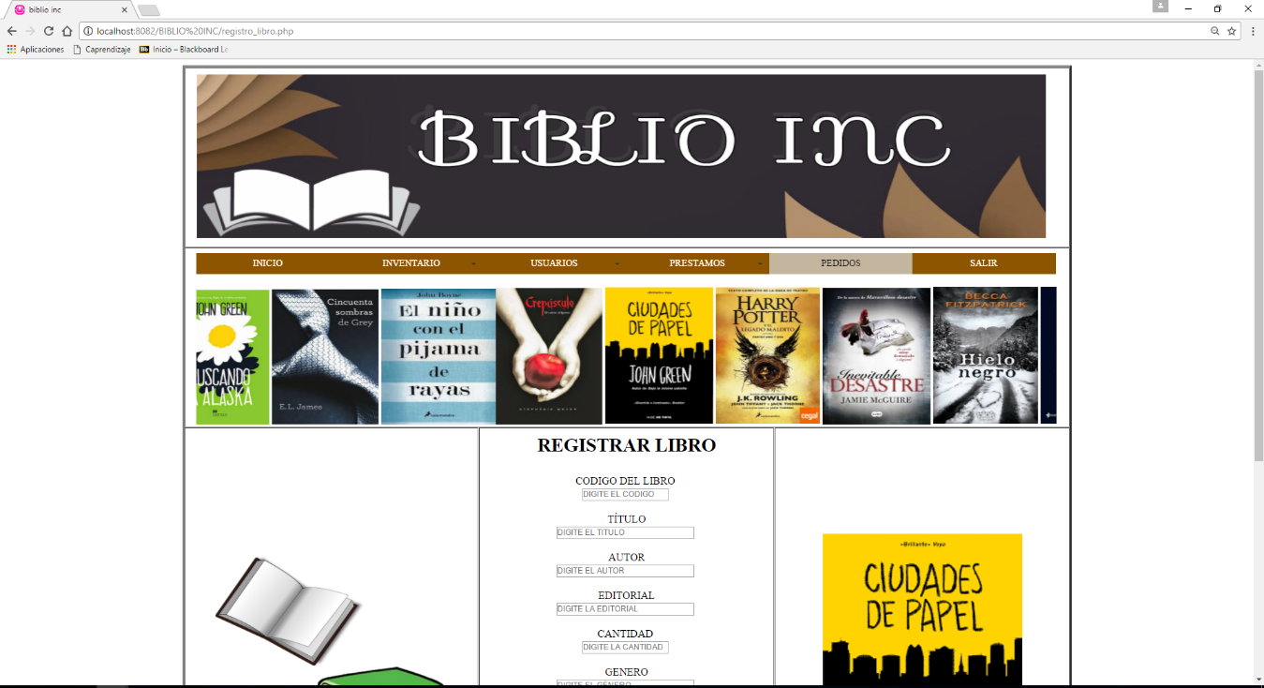

Completar la información del libro.

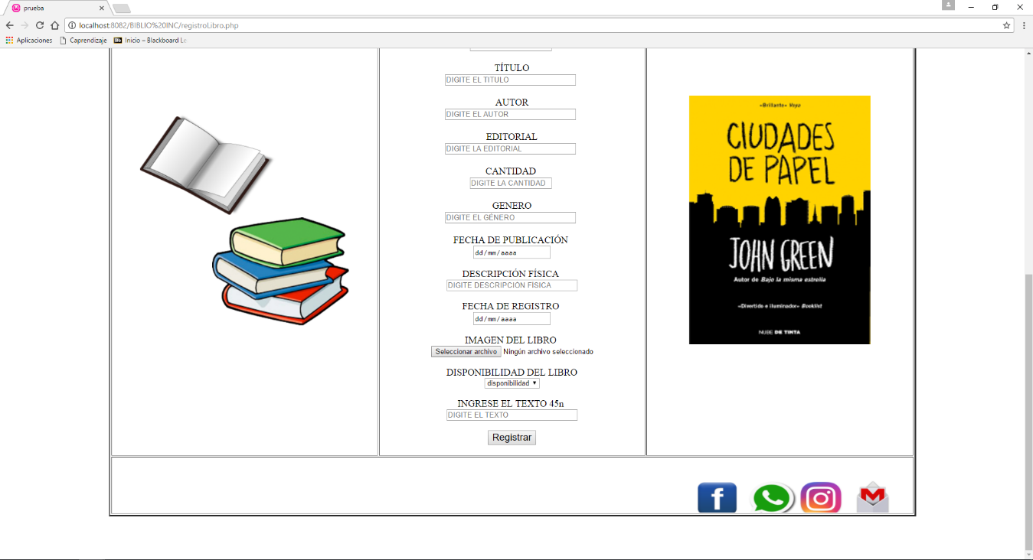

Completar la información del libro.

Dar clic en el botón (Registrar) para realizar el registro.

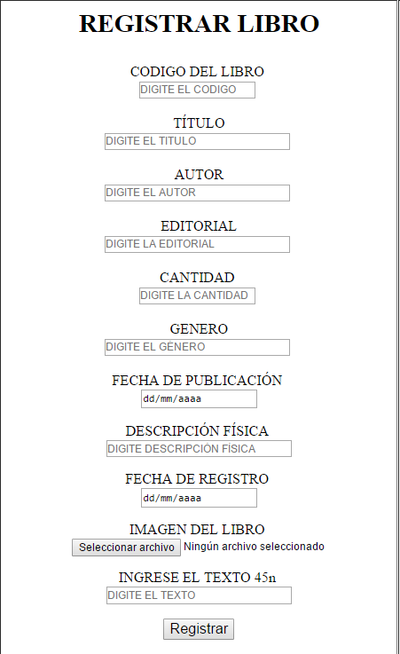

Datos de la información requerida del libro.

**MODIFICAR LIBRO**

Para la modificación de un libro primeramente buscamos el libro a ser modificado.

Una vez encontrado el libro procedemos a modificar lo que necesitemos cambiar.

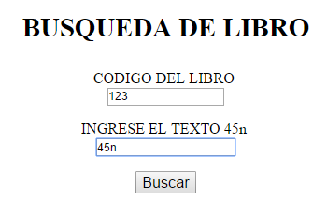

Dar clic en el botón (Buscar) para realizar la búsqueda.

Digitar el código del libro.

Digitar el texto sugerido.

Datos de la información del libro.

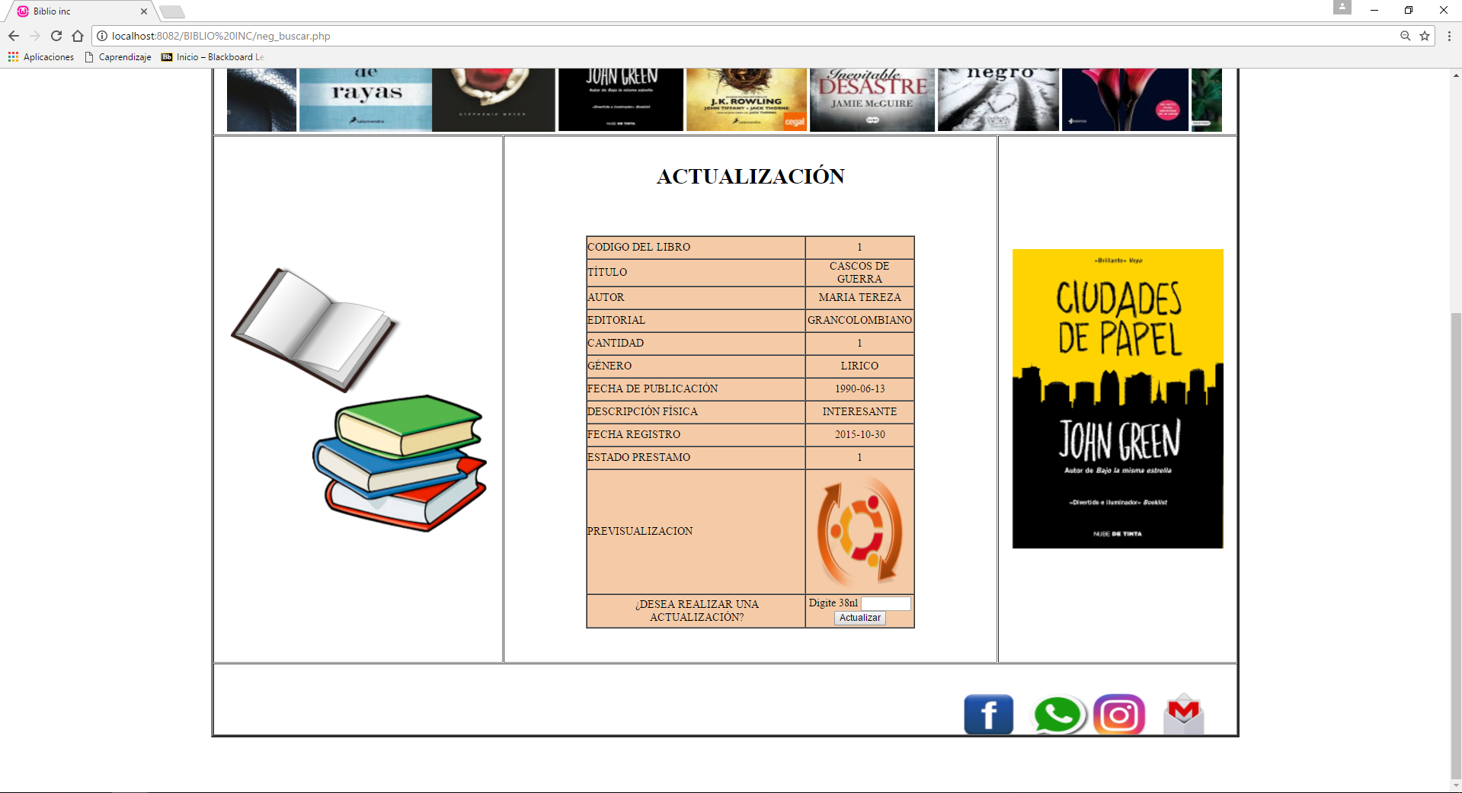

Digitar el texto sugerido para actualizar.

**ELIMINACIÓN DE LIBRO**

La eliminación de libro o (baja de libro) se dará por varias razones que son políticas de la Biblioteca:

* El libro se ha dañado por el paso del tiempo
* 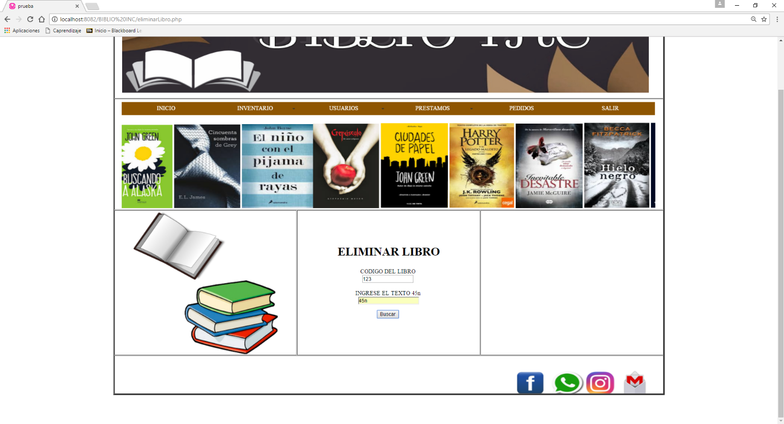El libro no ha sido devuelto

Digitar el código del libro.

Dar clic en el botón (Buscar) para realizar la eliminación.

Digitar el texto sugerido.

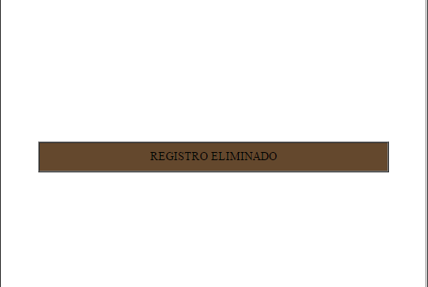

Mensaje de registro eliminado.

**PRESTAMO DE LIBROS**

Para el préstamo de los libros se registrara el usuario a solicitar y se hará el respectivo mantenimiento de los mismo.

Si el usuario no eta registrado aparcera un mensaje notificándonos que el usuario no existe por lo que procedemos hacer el ingreso del mismo.

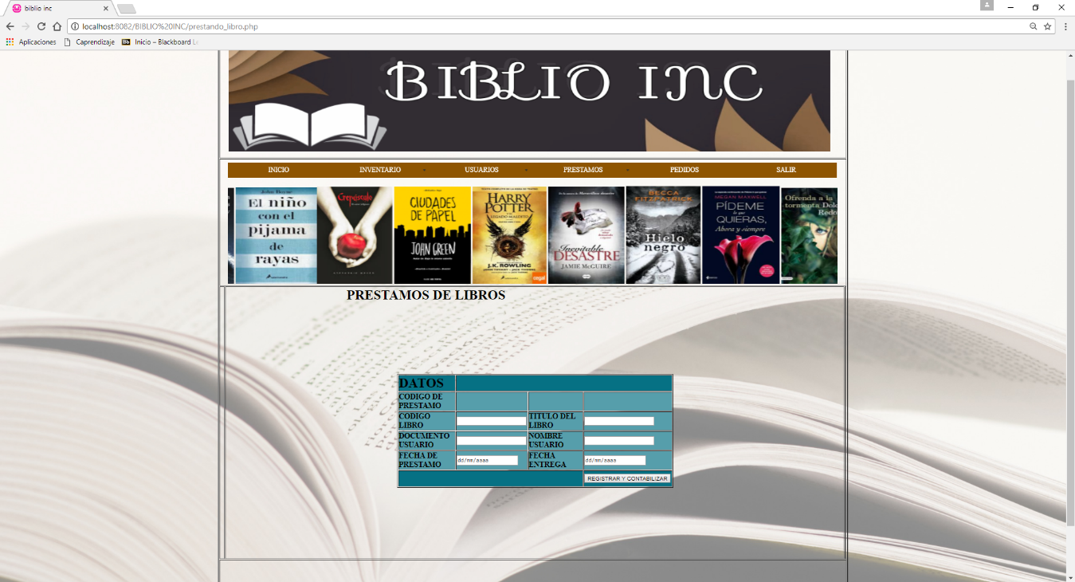

Préstamo de libros.

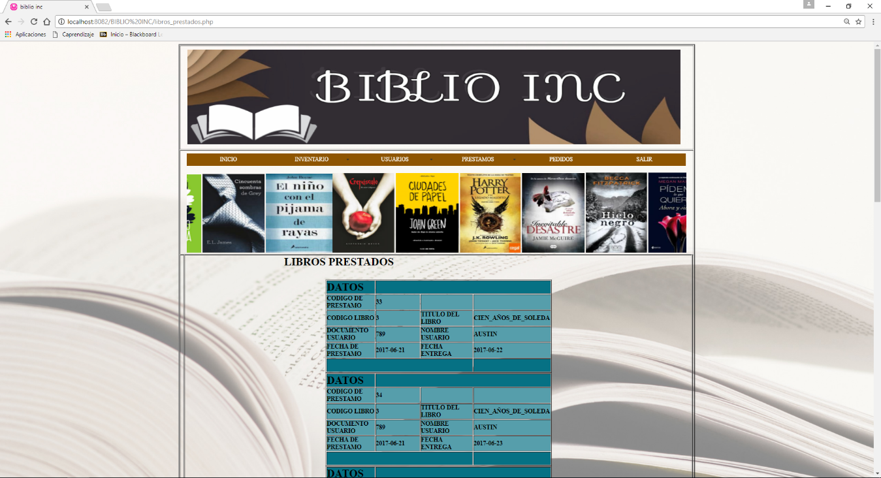

Libros prestados.

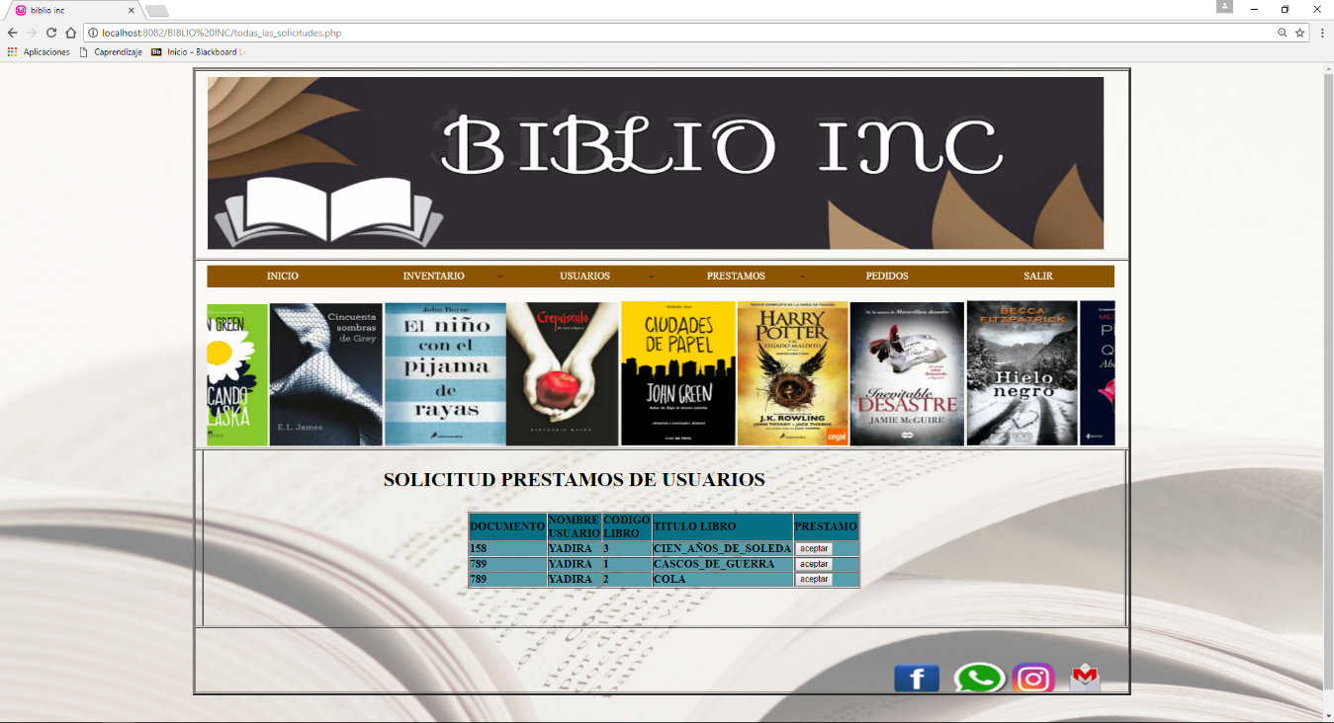

Solicitud de préstamo.

**DEVOLUCION DE LIBROS**

Para la devolución ingresamos la cedula del usuario y podremos verificar que libros tiene que devolver.

Pulsando el botón de devolver el libro pasara a ser devuelto y estará listo para que otro usuario pueda solicitarlo.

Pero si el usuario tiene ya una multa por la no devolución del libro a tiempo el sistema no permitirá la devolución del libro antes de la cancelación de la correspondiente multa, y se presentara un mensaje como el siguiente:

**REGISTRO DE MULTAS**

Por políticas de la Biblioteca el usuario puede tener en su poder el libro por 8 días al día 9 se empezara con la multa la misma que será de $5.000 por día, hasta 15 días. Si pasado los 15 días el libro no ha sido devuelto será dado de baja.

**REPORTES**

Los reportes se presentaran en formato PDF y podrán realizarse reportes de los libros que han sido alquilados con el número de personas que han alquilado dichos libros, y de los registros de multas o sea de los usuario que han sido multados con el valor cancelado o no cancelado. Estos reportes serán diarios escogiendo el día que quiere realizar los reportes, mensuales o personalizados.

De igual manera tendremos la opción de realizar reportes Simples o Complejos de los libros multados o de los libros Alquilados.

**ROL USUARIO**

**PÁGINA DE INICIO**

La página de inicio consta de diversas Secciones: Inicio, Mis cuenta, Buscar, Mis búsquedas, Ayuda y Salir entre otros datos de interés donde encontrará muestras de libros.

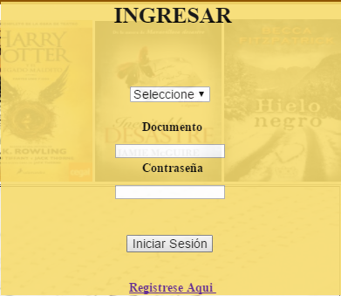Inicio de la sesión usuario.

Digitar documento personal.

Digitar contraseña registrada.

Dar clic en el botón (Iniciar Sesión) para ingresar.

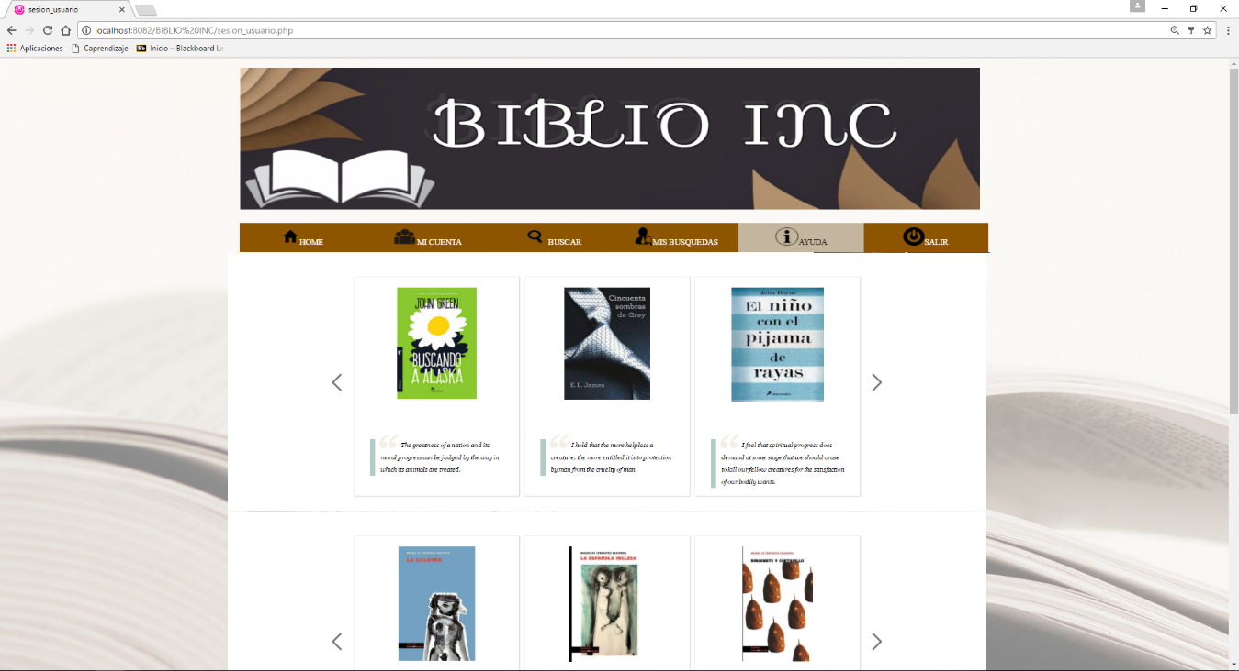

Interfaz del rol Usuario.

Si el usuario no se encuentra registrado procederemos a realizar el registro de usuario.

**REGISTRO DE NUEVOS USUARIOS**



Seleccionar para ir a la capa de registro.

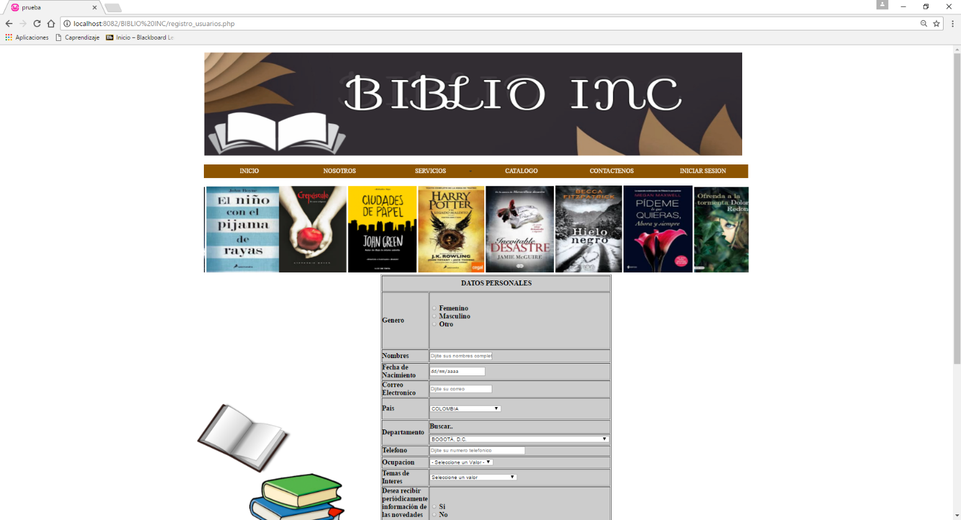Registraremos los datos importantes de los usuarios como son:

Completar la información personal para el registro exitoso.

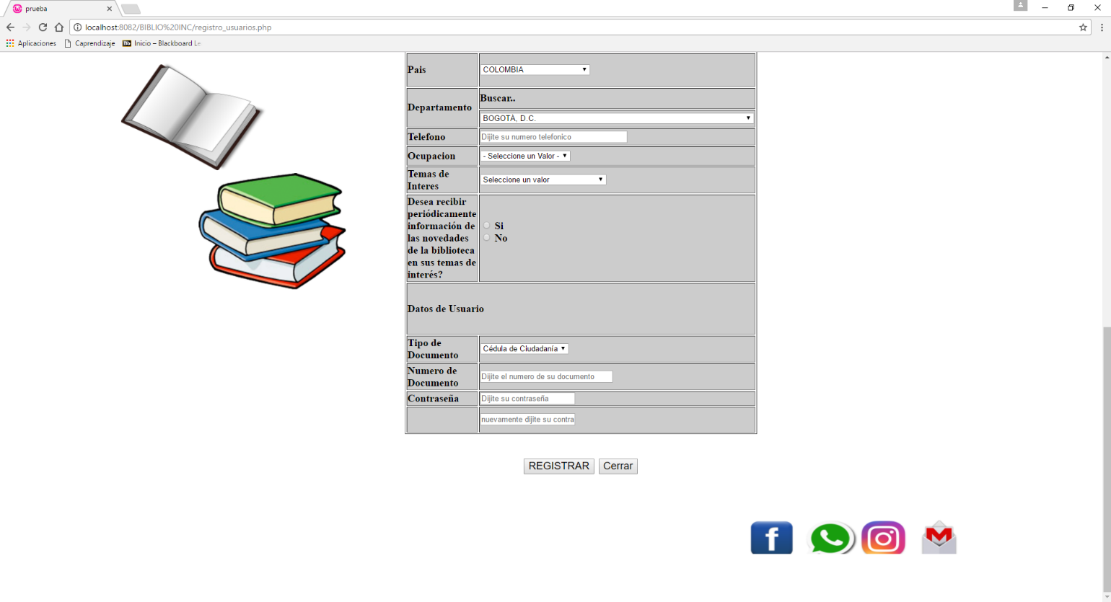

Dar clic en registrar para realizar el registro exitoso.

Dar clic en cerrar para no realizar el registro.

* Si el usuario se cambió de domicilio o ya no está en la escuela y paso al colegio tendremos el mantenimiento de datos del usuario, para lo cual solicitamos su cedula procedemos a buscarlo y a continuación la modificación del mismo.
* Una vez que el usuario ha sido registrado podremos continuar con la prestación de los libros que él solicite, el usuario puede solicitar hasta un máximo de 3 libros.
* Puede pedir más libros haciendo la devolución de los que ya ha solicitado antes, caso contrario no.
* Si el usuario está registrado con sus datos correctamente validados se podrá realizar los préstamos correspondientes.

Podemos agregar hasta un máximo de 3 libros.

Parte 1.



Parte 2.





Parte 3.

**Parte 1:**

En la parte de Home se podrá ver una visualización de algunos libros registrados.

Mi cuenta en proceso de editación.

**Parte 2:**

En la sección de Buscar se puede realizar la búsqueda de libros ya sea por Código, Titulo, Autor, Editorial, Genero y de esta manera encontrar libros adecuados para los usuario

Mis búsquedas en proceso de editación.

**Parte 3:**

Ayuda en proceso de editación.

Y por último la opción de salir que ella cerrara su ingreso como Usuario en la página web.

**BUSQUEDA DE LIBROS**

La búsqueda de libros se dará ya sea Código, Titulo, Autor, Editorial, Genero

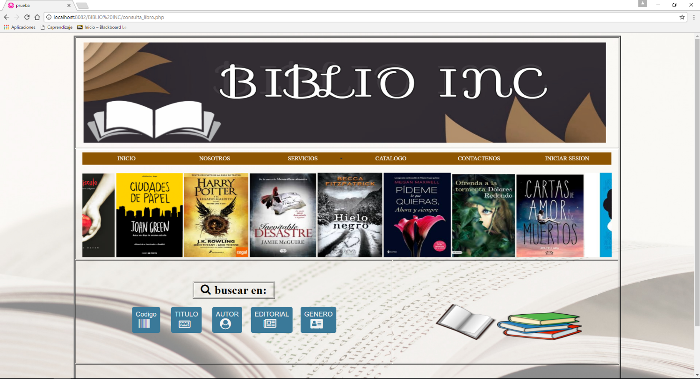

Opciones de búsqueda.

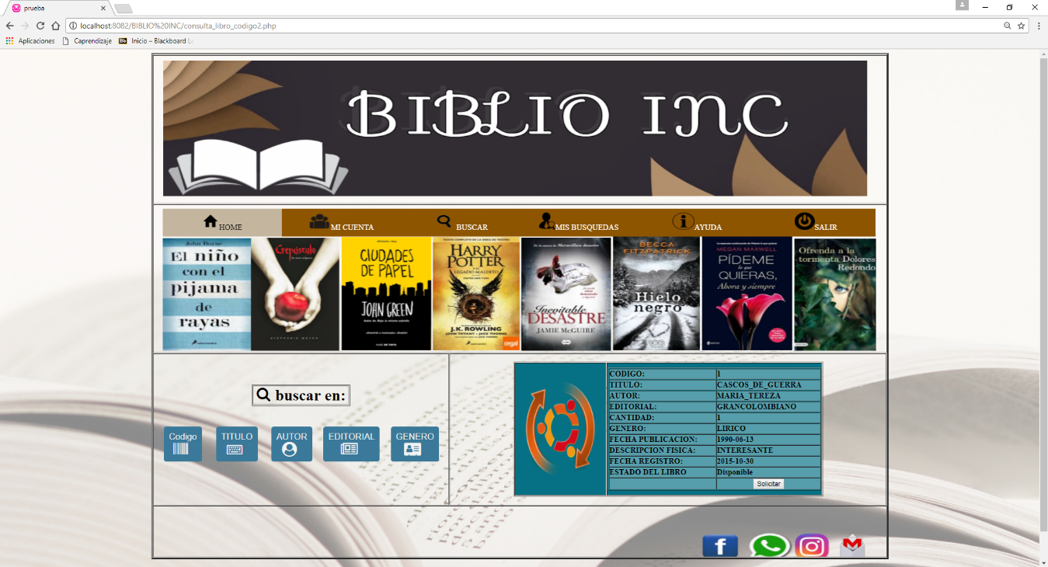

Búsqueda por código.

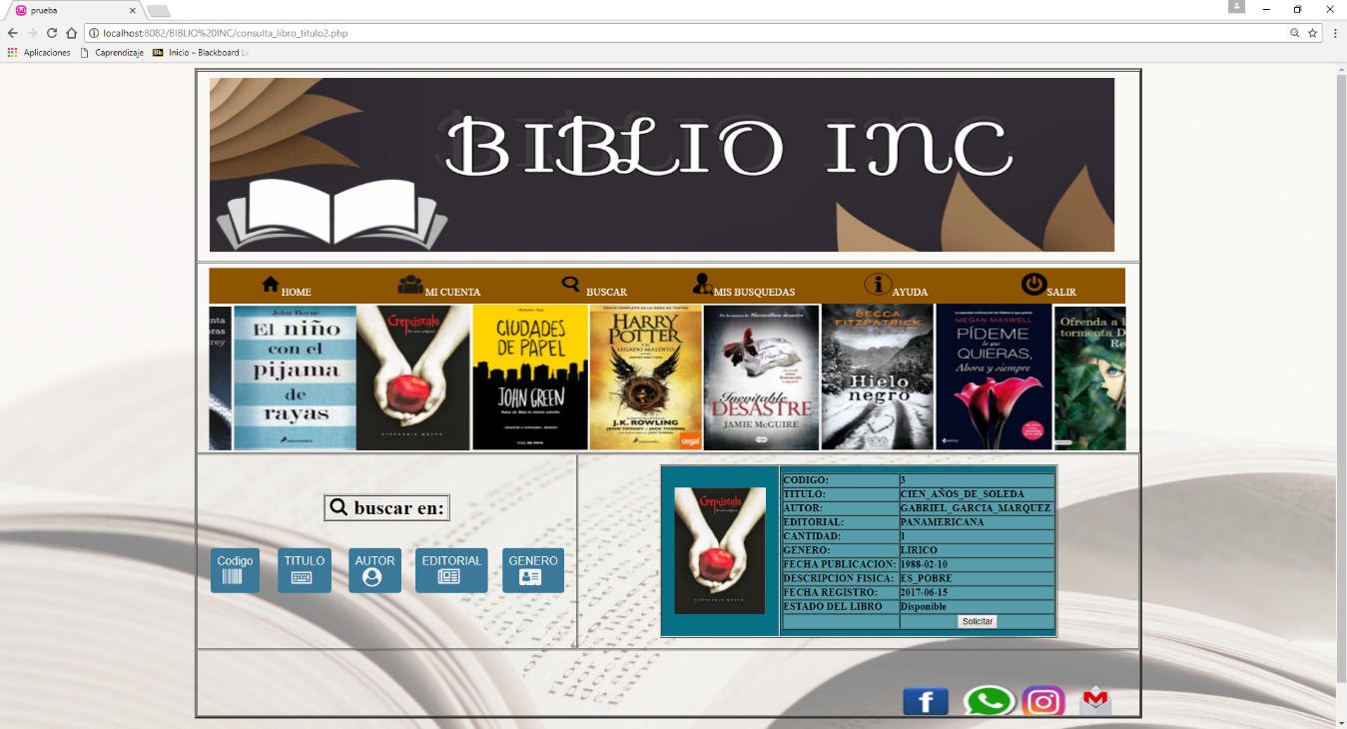

Búsqueda por título.

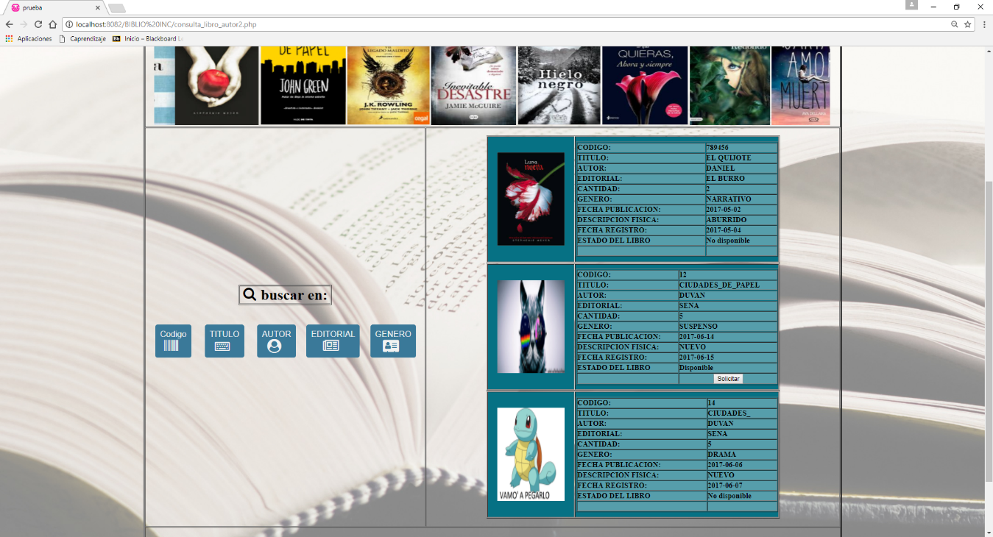

Búsqueda por autor.

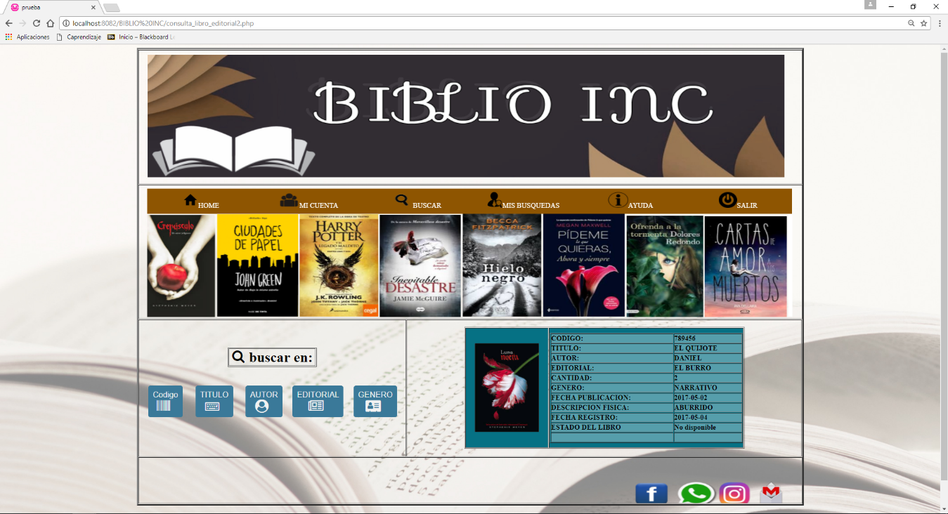

Búsqueda por editorial.

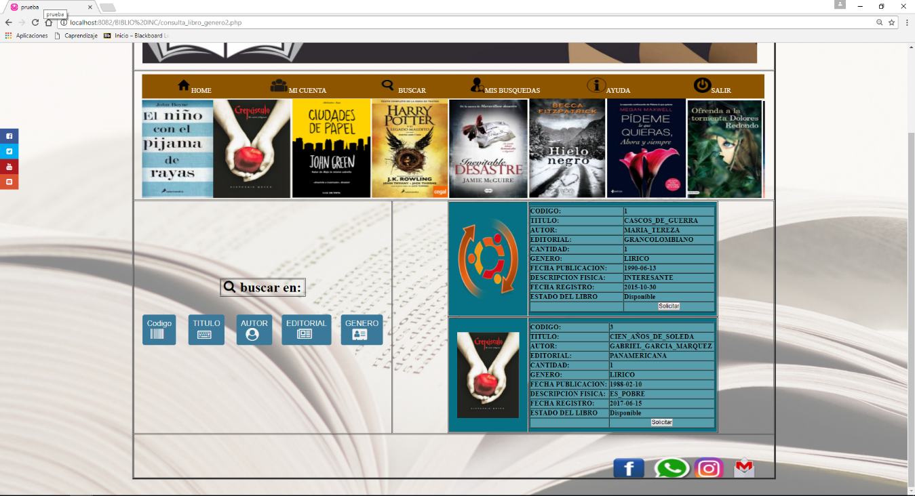

Búsqueda por género.

**ROL BIBLIOTECARIO**

**PÁGINA DE INICIO**

La página de inicio consta de diversas Secciones: Inicio, Administradores, Servicios, Catalogo, Contactenos y Salir entre otros datos de interés donde encontrará muestras de libros.

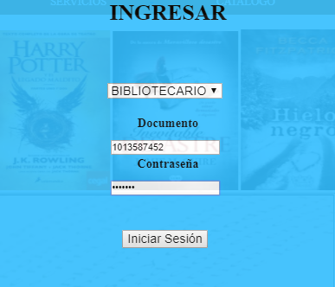Inicio de la sesión usuario.

Digitar documento personal.

Digitar contraseña registrada.

Dar clic en el botón (Iniciar Sesión) para ingresar.

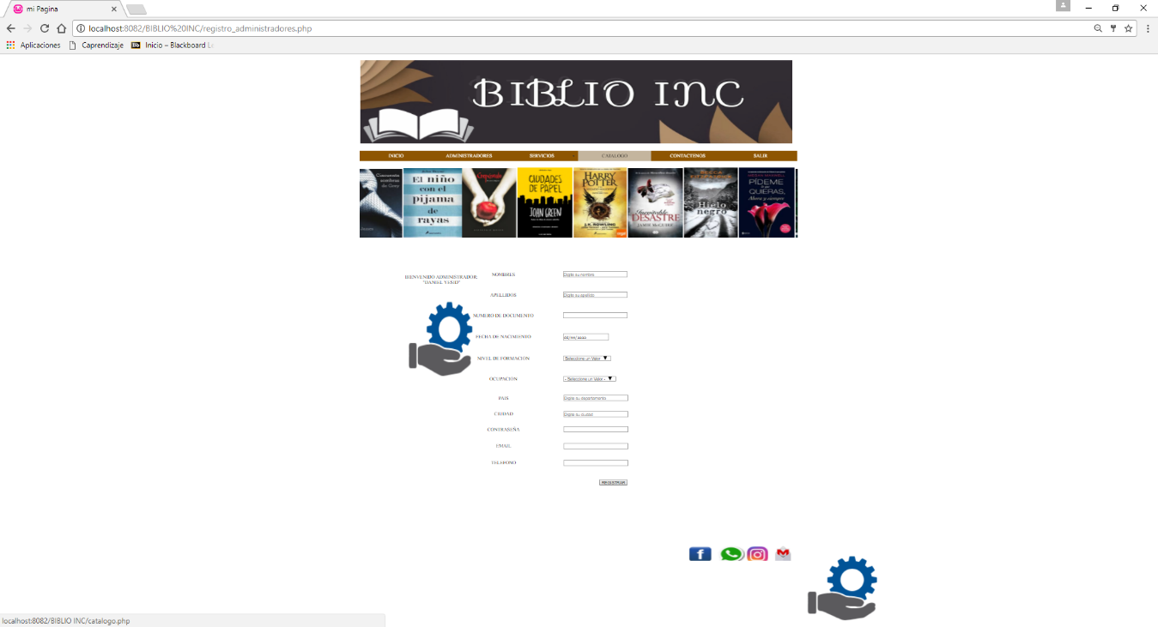

Interfaz del rol Bibliotecario.

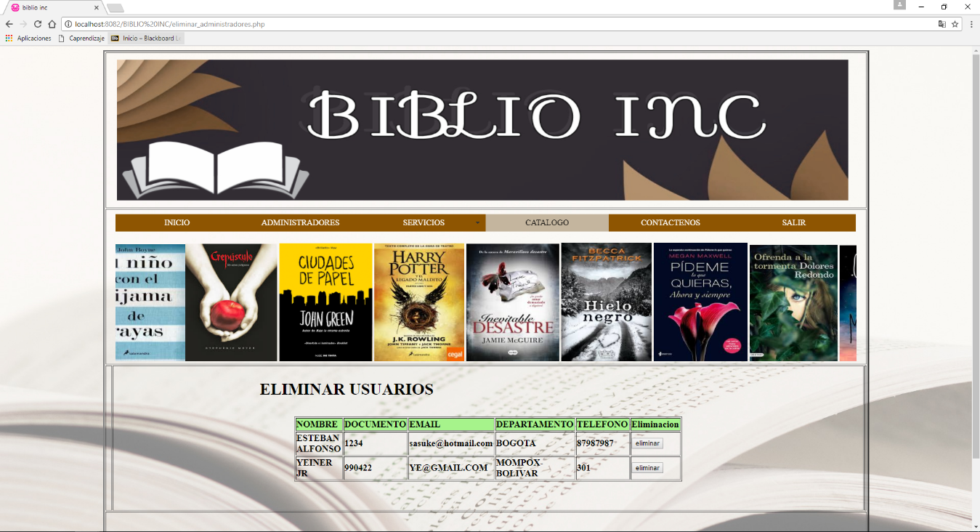

Eliminación de usuarios.